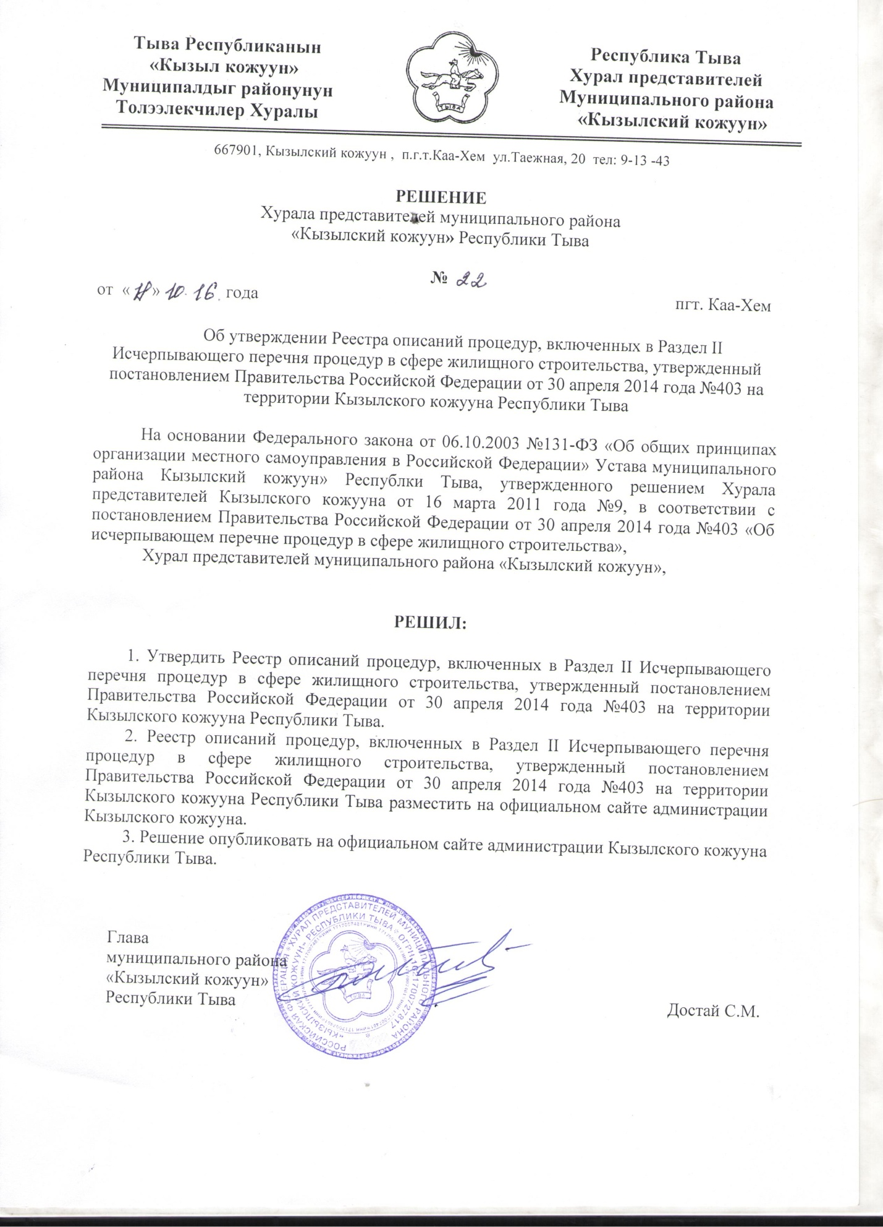
УТВЕРЖДЕН
Решением Хурала представителей
муниципального района
«Кызылский кожуун
Республики Тыва»
от «_18_» _октября___2016_ года №__22_
Реестр описаний процедур,
включенных в Раздел II Исчерпывающего перечня процедур в сфере жилищного строительства,
утвержденный постановлением Правительства Российской Федерации от 30 апреля 2014 года № 403
на территории муниципального района «Кызылский кожуун Республики Тыва»
Наименование процедуры в соответствие с перечнем процедур | Наименование и реквизиты (с указанием структурной единицы) нормативного правового акта субъекта Российской Федерации, муниципального правового акта, которым установлена процедура в сфере жилищного строительства | Наименование и реквизиты (дата и номер принятия), дата вступления в силу муниципального правового акта, которыми установлен порядок проведения процедуры с указанием структурной единицы (номера раздела, главы, статьи, части, пункта, подпункта) указанного закона или нормативного правового акта, в котором содержится норма, устанавливающая порядок проведения процедуры | Случаи, в которых требуется проведение процедуры | Установленные нормативным правовым актом субъекта Российской Федерации или муниципальным правовым актом
 |  |  |  | Перечень документов, которые заявитель обязан предоставить для проведения процедуры | Перечень документов, получаемых заявителем в результате проведения процедуры | Основания для отказа в принятии заявления и требуемых документов для проведения процедуры, основания для приостановления проведения процедуры | Основания для отказа в выдаче заключения, в том числе в выдаче отрицательного заключения, основание для не предоставления разрешения или отказа в иной установленной форме заявителю по итогам проведения процедуры | Срок проведения процедуры,  предельный срок предос  тавления заявителем документов, необходимых для проведения процедуры | Стоимость проведения процедуры для заявителя или порядок определения такой стоимости | Форма подачи заявителем документов на проведение процедуры (на бумажном носителе или в электронной форме) | Орган (организация), осуществляющий проведение процедуры
1 | 2 | 3 | 4 | 5 | 6 | 7 | 8 | 9 | 10 | 11 | 12
№135- Принятие решения о предоставлении в собственность земельного участка для индивидуального жилищного строительства, гражданам, имеющим 3 и более детей | Конституционный Закон Республики Тыва «О земле» от 27.11.2004 г. №886 ВХ-1;  Устав муниципального района «Кызылский кожуун» Республики Тыва утвержденный решением Хурала представителей Кызылского кожууна Республики Тыва №9 от 16.03.2011 г.;  Решение Хурала Представителей Кызылского кожууна №2 от 08.02.2013 года  «Об утверждении Положения о порядке бесплатного предоставления в собственность граждан земельных участков для индивидуального жилищного строительства на территории муниципального района «Кызылский кожуун Республики Тыва» | Постановление администрации Кызылского кожууна Республики Тыва от 18.10.2016 №203 «Об утверждении административного регламента по предоставления муниципальной услуги «Принятие решения о предоставлении в собственность земельного участка для индивидуального жилищного строительства гражданам, имеющим 3 и более детей» | В случае изъявления согласия многодетной семьи на получение земельного участка для индивидуального жилищного строительства | -Заявление;  копия паспорта, удостоверяющего личность гражданина Российской Федерации;  - документ, подтверждающий регистрацию по месту жительства;  - копия свидетельства о браке (для состоящих в браке);  - копия удостоверения многодетной семьи;  - копии свидетельств о рождении детей (для детей, родившихся за пределами Российской Федерации, документ, подтверждающий факт рождения и регистрации ребенка, выданный компетентным органом иностранного государства);  - справка об обучении в образовательной организации ребенка по очной форме, справка об обучении в образовательной организации ребенка - инвалида независимо от формы получения образования и формы обучения (для детей в возрасте от 18 до 23 лет);  - копия документа, подтверждающего инвалидность (для детей - инвалидов, проходящих обучение);  - нотариально удостоверенная доверенность - в случае обращения представителя гражданина;  - согласие супруга на обработку персональных данных (для состоящих в браке);  заполненное заявление на обработку персональных данных в соответствии с Федеральным законом от 27.07.2006 N 152-ФЗ "О персональных данных»;  - сведения ЕГРП о правах граждан на имеющиеся или имевшиеся земельные участки. | - принятие решения о постановке на учёт в целях предоставления в собственность земельного участка для индивидуального жилищного строительства гражданам, имеющим 3 и более детей (далее - учёт);  -обоснованный письменный отказ в постановке на учёт в целях предоставления в собственность земельного участка для индивидуального жилищного строительства гражданам, имеющим 3 и более детей. | Не предусмотрены | - отсутствие права на предоставление земельного участка в собственность в соответствии с нормативно-правовыми актами;  - непредставление документов, указанных в п. 2.6. настоящего регламента;  - подача заявления лицом, не уполномоченным на осуществление таких действий. | 30 календарных дней | Бесплатно | На бумажном носителе и (или) в электронном виде | Администрация Кызылского кожууна Республики Тыва, ведущий специалист отдела по земельным и имущественным отношениям
№ 136 - Принятие решения о бесплатном предоставлении гражданину земельного участка для ИЖС в случаях, предусмотренных законами субъекта РФ | Конституционный Закон Республики Тыва «О земле» от 27.11.2004 г. №886 ВХ-1;  Устав муниципального района «Кызылский кожуун» Республики Тыва утвержденный решением Хурала представителей Кызылского кожууна Республики Тыва №9 от 16.03.2011 г.;  Решение Хурала Представителей Кызылского кожууна «Об утверждении Положения о порядке бесплатного предоставления в собственность граждан земельных участков для индивидуального жилищного строительства на территории муниципального района «Кызылский кожуун» Республики Тыва» №2 от 08.02.2013 года; | Постановление администрации Кызылского кожууна от 18.10.2016 № 204  «Об утверждении административного регламента по предоставлению муниципальной услуги «Принятие решения о бесплатном предоставлении гражданину земельного участка для ИЖС в случаях, предусмотренных законами субъекта РФ» | Земельные участки для ИЖС однократно и бесплатно предоставляются в случае отсутствия в собственности земельных участков у граждан, предусмотренных законами РТ. | Заявление;  - копия документа, удостоверяющего личность;  - иные документы, подтверждающие право заявителей на бесплатное приобретение земельных участков;  - копия документа, подтверждающего факт проживания гражданина на территории Республики Тыва и муниципального образования;  - заполненное заявление на обработку персональных данных в соответствии с Федеральным законом от 27.07.2006 N 152-ФЗ "О персональных данных». | - принятие решения о постановке гражданина на учёт в целях бесплатного предоставления земельного участка для индивидуального жилищного строительства (далее - учёт);  - обоснованный письменный отказ в постановке на учёт в целях бесплатного предоставления земельного участка для индивидуального жилищного строительства. | Не предусмотрены | - отсутствие права на бесплатное предоставление земельного участка в соответствии с нормативно-правовыми актами  - непредставление документов, указанных в п. 2.6. настоящего регламента;  - подача заявления лицом, не уполномоченным на осуществление таких действий. | 30 календарных дней | Бесплатно | На бумажном носителе и (или) вэлектронном виде | Администрация Кызылского кожууна, ведущий специалист отдела по земельным и имущественным отношениям.

